※申し込み受付時、必ず熊本日日新聞社へ大会申込書（Excel）のメール送信を行うこと。
・熊本日日新聞社メールアドレス jigyo＠kumanichi.co.jp
- 熊日電子版の新規ID登録はこちらから
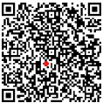

問い合わせ：熊日事業局 ☎096(361)3383 担当：福田まで

※「明日の試合」は熊日電子版に掲載します。熊日電子版の新規ＩＤ登録は上記ＱＲコードから。

